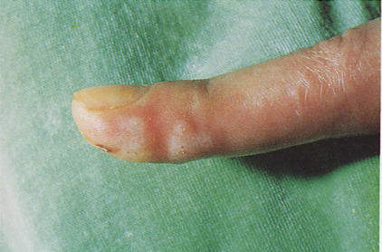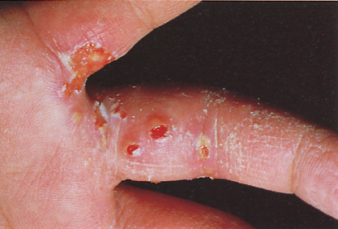

船橋俊行：皮膚疾患および口内炎、ヘルペスウイルス感染症、ｐｐ83、メディカルトリビューン、1986

ヘルペス性瘭疽